Дополнительные методы обследования плода при развитии гемолитической болезни
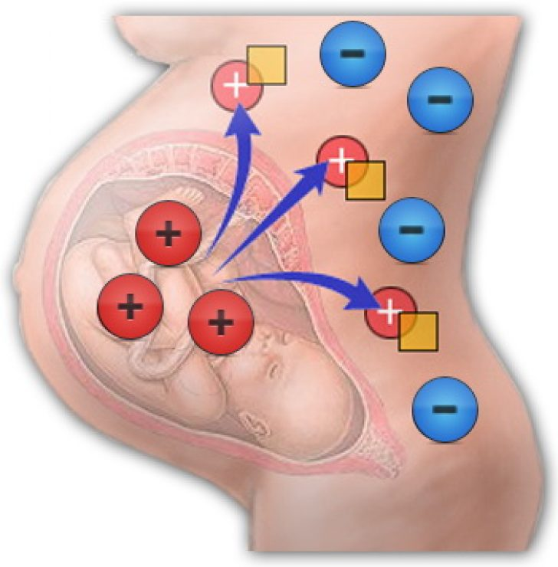
Выполнил(а):
выпускница специальности
31.02.02 «Акушерское дело»,
группа 310, Петроченко Я.С.

Амниоцентез
Амниоцентез представляет собой инвазивное исследование, связанное с проколом плодного пузыря с целью забора околоплодных вод на анализ
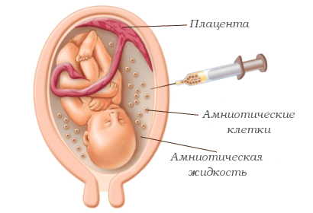
Для диагностики резус-конфликта в водах определяют наличие материнских антител и плотность билирубина в относительных единицах: показатель выше 0,16 говорит о развитии ГБ плода; 0,35 — 0,7 – о тяжелой степени болезни, еще выше – о возможной гибели плода в утробе.
Забор амниотической жидкости, для указанных целей, проводят на сроке не менее 33 недели периода вынашивания и, если необходимо, повторяют через некоторое время.
Кордоцентез
Кордоцентез – это пункция сосудов пуповины плода для забора на анализ образца крови.

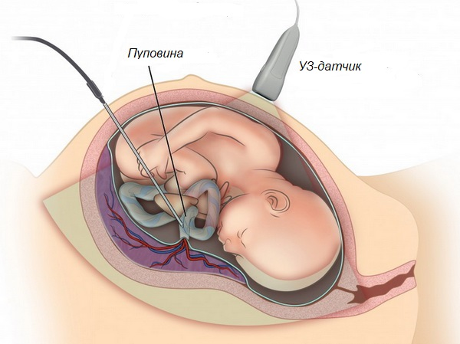
Плодовая кровь является более информативным, чем амниотическая жидкость, материалом, позволяющим точно диагностировать ГБ плода и ее степень.
При необходимости, метод кордоцентеза используют для внутриутробного лечения гемолитической болезни плода (ГБН).

